11.29新龙小一班今日动态
一、滑滑梯
户外活动中，能够把足球踢进的小朋友是：罗恩哲、吴律、谢意增、周佳毅、黄馨宁、赵伊凡、王启轩、仇思诺、曹李安、杜妍汐、韩凯风、万佳妮、李雨佳、吕秦川、许米诺、楚慕凡、高伊诺、蔡书歆、陆钦瀚。
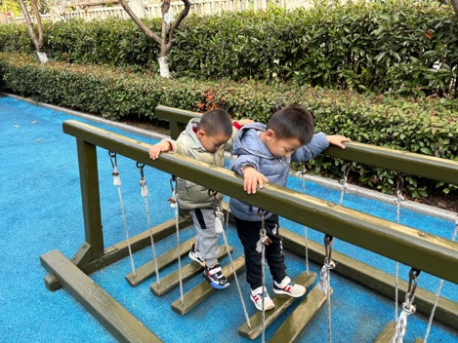 | 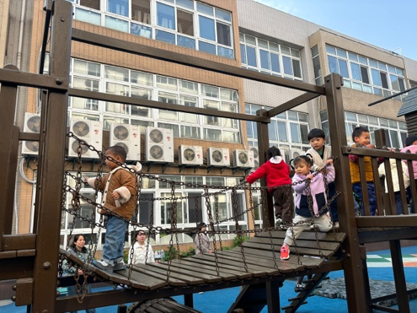 | 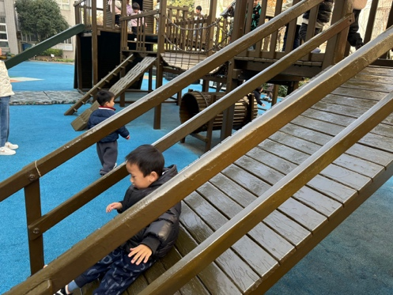
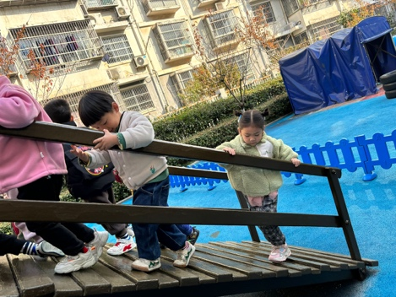 | 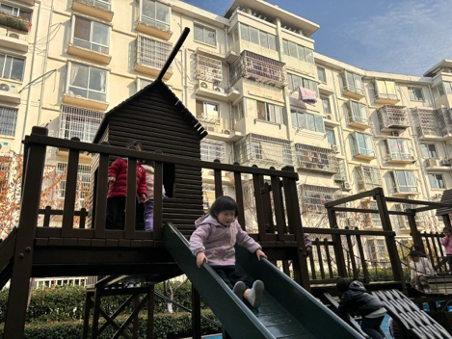 | 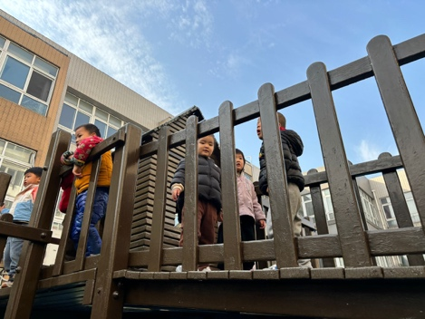

二、美术：南瓜添画
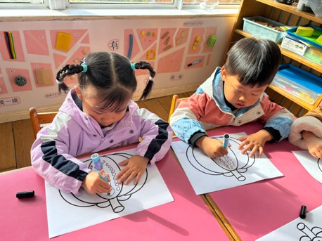 | 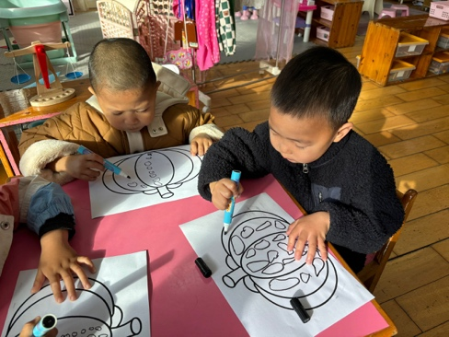 | 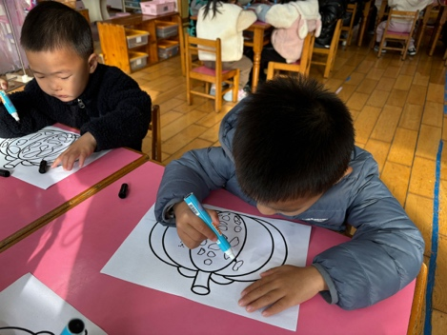
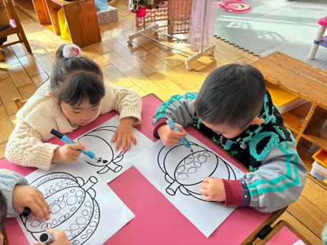 | 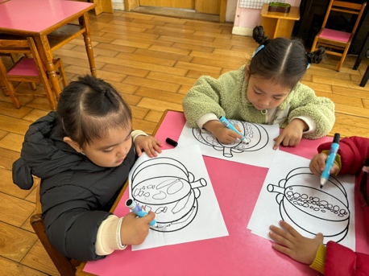 | 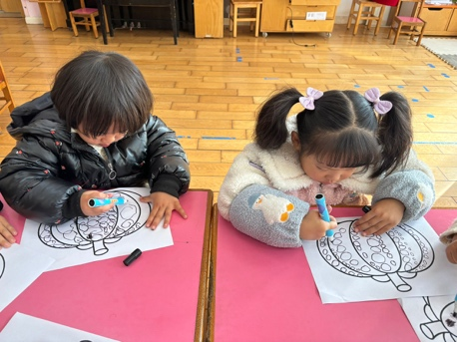

三、午饭
今天的午饭扬州炒饭、鸽子汤，能够安静进餐的小朋友是：万佳妮、罗恩哲、吴律、谢意增、周佳毅、黄馨宁、赵伊凡、王启轩、仇思诺、曹李安、杜妍汐、韩凯风、李雨佳、吕秦川、许米诺、楚慕凡、高伊诺、蔡书歆、陆钦瀚。
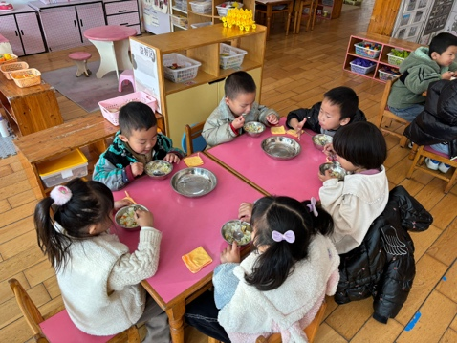 | 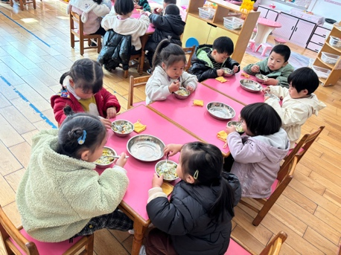 | 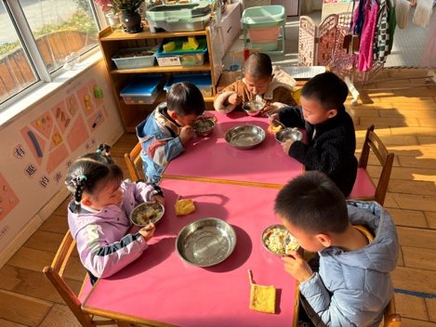

三、友情提醒：
1.注意早晚温差，减少去人多的地方。
2.接送时请大家排好队，两个两个的报名字，切勿拥挤！

